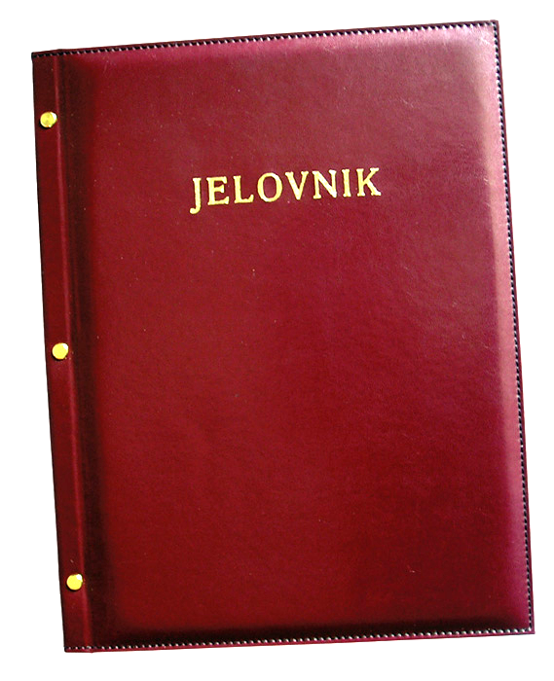

JELOVNIK ZA OŽUJAK 2020.

Ponedjeljak, 2.3. | Rižoto s puretinom
Utorak, 3.3. | Tjestenina s mljevenim mesom
Srijeda, 4.3. | Klipić, jogurt
Četvrtak, 5.3. | Palenta, junetina na saft
Petak, 6.3. | Palačinka, sladoled
Ponedjeljak, 9.3. | Štrudla s jabukom/sirom, čaj
Utorak, 10.3. | Čufte, pire krumpir
Srijeda, 11.3. | Zdravi sendvič (integralni kruh, pureći odrezak, zelena salata)
Četvrtak, 12.3. | Krumpir gulaš, kinder
Petak, 13.3. | Griz s posipom, voće
Ponedjeljak, 16.3. | Burek sa sirom
Utorak, 17.3. | Pohani pileći file, kruh, zelena salata
Srijeda, 18.3. | Svinjetina na saft, tjestenina
Četvrtak, 19.3. | Hrenovka, majoneza, kruh
Petak, 20.3. | Palačinka, voće
Ponedjeljak, 23.3. | Kornfleks, mlijeko
Utorak, 24.3. | Pečene boce, mlinci
Srijeda, 25.3. | Eingemachtec (piletina, grašak, mrkva, luk, noklice)
Četvrtak, 26.3. | Griz s posipom, voće
Petak, 27.3. | Pohani file oslića, zelena salata
Ponedjeljak, 30.3. | Pizza
Utorak, 31.3. | Kosani odrezak, pire krumpir

DOBAR TEK!
